Área de submissão: Clima e Produção Agropécuária

DISPONIBILIDADE ENERGÉTICA E CRESCIMENTO INICIAL DE VARIEDADES DE UVA NO BAIXO SÃO FRANCISCO

Carla S. da Silva¹, Samuel Silva¹, Edmaíris R. Araújo¹, Jonatas E. de Souza¹, Amanda C. da P. Sousa¹, Suéllen Barbosa de Morais¹

¹Instituto Federal de Alagoas – IFAL/Campus Piranhas, Piranhas-AL, e-mail: samuel.silva@ifal.edu.br
Fonte de Financiamento: PRPI/IFAL, Programa PAPPE

RESUMO: A viticultura vem crescendo bastante no Semiárido brasileiro, e na região do Baixo São Francisco já existem alguns cultivos em fase inicial de adaptação que ainda necessitam de informações técnicas para se consolidarem. Diante disso, este trabalho teve como objetivo estudar o efeito de variáveis meteorológicas no crescimento inicial de variedades de uva na região do Sertão Alagoano. O trabalho foi conduzido no Instituto Federal de Alagoas/Campus Piranhas, com um plantio experimental das cultivares Itália, Vitória e Magna, melhoradas geneticamente para o Semiárido. Foi analisado o efeito da radiação solar e temperatura do ar sobre as variáveis da planta: comprimento e diâmetro do ramo principal e taxa de crescimento. A disponibilidade energética da região semiárida do Baixo São Francisco promove maiores taxas de crescimento na variedade Itália em relação às variedades Vitória e Magna.
PALAVRAS-CHAVE: Semiárido. Viticultura. Radiação solar.

ENERGY AVAILABILITY AND INITIAL GROWTH OF GRAPE VARIETIES IN THE BAIXO SÃO FRANCISCO

ABSTRACT: Viticulture is growing in the Brazilian semiarid region, and in the Baixo São Francisco region there are already some crops in the early stages of adaptation that still require technical information to consolidate. The objective of this study was to study the effect of meteorological variables on the initial growth of grape varieties in the Sertão Alagoano region. The work was conducted at the Federal Institute of Alagoas/Piranhas Campus, with an experimental planting of the cultivars Italy, Vitória and Magna, genetically improved for the Semiarid. The effect of solar radiation and air temperature on plant variables: length and primordium branch diameter and growth rate were analyzed. The energy availability of the semiarid region of Baixo São Francisco promotes higher growth rates in the Italy variety compared to the Vitória and Magna varieties.
KEY WORDS: Semiarid. Viticulture. Solar radiation.

INTRODUÇÃO
A videira é cultivada no Brasil tradicionalmente na região Sul, com uso de espécies originadas do Centro Euroasiático, caracterizado por clima temperado (verão quente e seco e inverno frio e úmido). Entretanto, a Empresa Brasileira de Pesquisa Agropecuária (EMBRAPA) Semiárido desenvolveu cultivares de uvas que se adaptam a climas tropicais semiáridos, o que vem possibilitando o desenvolvimento da vitivinicultura tropical, onde o crescimento da planta é contínuo, deixando de ser caducifólia pela fase de repouso fenológico que é impressa pelo frio (Soares & Leão, 2009).
O clima é um dos principais fatores que interferem no crescimento da videira, afetando diretamente a atividade fotossintética das plantas e alterando sua fenologia. Essas variedades adaptadas são exigentes em calor e luminosidade, tanto para o desenvolvimento vegetativo como para a maturação dos frutos. Dentre os fatores climáticos, a radiação solar é considerada a mais importante, uma vez que está diretamente ligada à fotossíntese (Soares & Leão, 2009) e é determinante no desenvolvimento de gemas florais, comprimento de internódios e demais partes da planta. A quantidade de energia disponível para a ocorrência dos processos físicos, químicos e biológicos ligados à planta é determinada pelas condições atmosféricas e é chamada de saldo de radiação (Rn). Assim, quanto maior a disponibilidade de energia, poderá ocorrer redução no ciclo de cultivo.
No Semiárido do Baixo São Francisco, o cultivo da uva iniciou há menos de uma década, mais especificamente nos perímetros irrigados de Canindé de São Francisco-SE, onde há clima favorável ao desenvolvimento de videiras melhoradas geneticamente pela Embrapa Semiárido. No entanto, não existem estudos científicos sobre essa cultura na região, no que diz respeito à necessidade hídrica, duração fenológica, práticas culturais, entre outras informações. Assim, torna-se necessário o desenvolvimento de pesquisas científicas específicas para os produtores dessa região. Diante do exposto, este trabalho teve como objetivo analisar o efeito de variáveis meteorológicas no desenvolvimento de variedades de uva na região do Sertão Alagoano.

MATERIAL E MÉTODOS
O trabalho foi conduzido no Instituto Federal de Alagoas (IFAL)/Campus Piranhas, utilizando um experimento de uva em andamento desde março de 2019, que pertence ao Laboratório de Irrigação e Drenagem (Figura 1). A classificação climática da região, segundo Köppen, é do tipo Bsh, clima muito quente, semiárido, tipo estepe, com estação chuvosa centrada nos meses de abril, maio e junho. A precipitação pluvial média anual da região é de 483 mm (Sousa et al., 2010). O delineamento foi em faixas utilizando cinco plantas por faixa das seguintes variedades de uva melhoradas pela Embrapa Semiárido: Itália, Vitória e Magna.
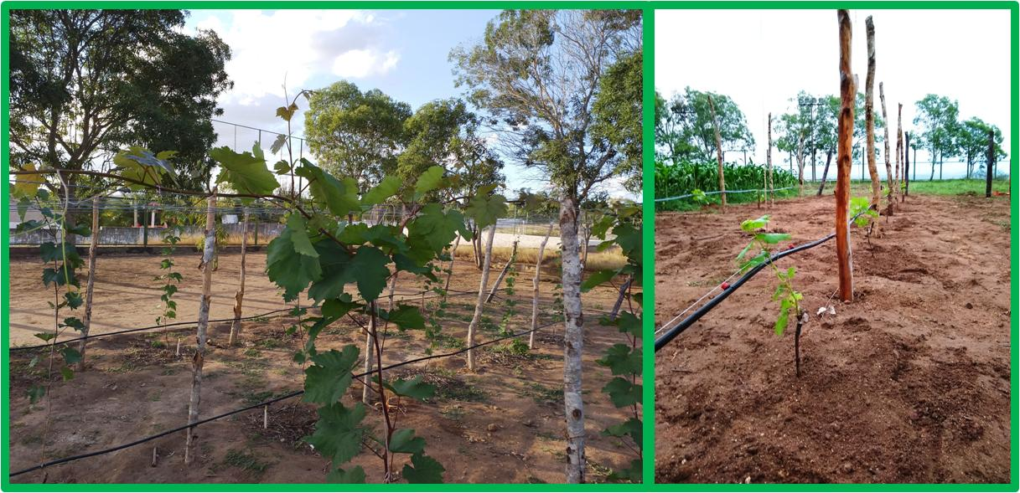
Figura 1. Experimento de uva em andamento no IFAL/Campus Piranhas.

Foram analisadas a radiação solar global diária e a temperatura do ar, obtidas numa estação automática pertencente ao Instituto Nacional de Meteorologia (INMET) e localizada no IFAL/Campus Piranhas ao lado do experimento. Estimou-se o saldo de radiação (Rn, em MJ m⁻² dia⁻¹) em função do balanço de ondas curtas (BOC) e do balanço de ondas longas (BOL) de Doorenbos & Pruitt (1975).
Também foi determinado o acúmulo térmico para a planta atingir as fases de desenvolvimento, através dos graus dia acumulados (GDA), de acordo com Gilmore & Rogers (1958).
$\text{GD}=\sum_{i=1}^{n}{(\overline{T_{i}}−\text{Tb})}$
Em que: ${\overline{T}}_{i}$ é a temperatura média do ar no dia i (°C); Tb é a temperatura basal da uva, igual a 10 °C.
A biometria foi realizada aos 27; 49; 51; 61 e 70 dias após o plantio, em que se avaliou o comprimento (cm), a taxa de crescimento (cm dia⁻¹) e o diâmetro do ramo principal (mm). Os gráficos foram construídos nos programas SigmaPlot e Origin.

RESULTADOS E DISCUSSÃO
A radiação global variou entre 10,1 e 32,2 MJ m² dia⁻¹, com média de 22,5 MJ m² dia⁻¹, atingindo os maiores valores a partir do mês de maio até o início do mês de junho, enquanto que no fim do mês de março e durante o mês de abril os valores de radiação foram menores. O saldo de radiação variou entre 7 e 17,3 MJ m² dia⁻¹, com média de 13,2 MJ m² dia⁻¹, sendo que nos primeiros dias de plantio entre os meses de março e abril os valores foram menores que os observados nos meses de maio e junho.
Figura 2. Radiação global (Rg) e saldo de radiação (Rn) ao longo do período de crescimento de variedades de uva no município de Piranhas-AL.

Para o comprimento do ramo, a uva Itália se sobressaiu em relação as outras variedades, atingindo comprimento máximo aos 51 DAP. As variedades Magna e Vitória atingiram o arame da latada aos 61 e 70 DAP, respectivamente. Entre 9 e 27 DAP, a taxa de crescimento observade nas variedades Itália, Vitória e Magna foi de 0,9; 0,9 e 0,6 cm dia⁻¹, respectivamente. Dos 27 aos 49 DAP, as variedades Itália, Vitória e Magna apresentaram taxa de crescimento de 5; 4; e 3,6 cm dia⁻¹, respectivamente. Para o diâmetro do ramo, inicialmente, a variedade Vitória apresentou maior desenvolvimento em comparação as outras variedades com diâmetro de 5,1 mm, enquanto que as variedades Itália e Magna possuíam diâmetro de 4,3 e 4,6 mm, respectivamente. Entretanto, a partir dos 27 DAP, a variedade Itália apresentou um disparo no desenvolvimento, ultrapassando as outras variedades e chegando a 8,4 mm aos 49 DAP, enquanto que as variedades Vitória e Magna atingiram 7,9 e 7 mm de diâmetro, respectivamente. Esse aumento na taxa de crescimento e no desenvolvimento do diâmetro se deu em função da adubação aplicada nesse período, da frequência adequada da irrigação e da disponibilidade de radiação solar para a realização da fotossíntese.
Figura 3. Comprimento (CR), taxa de crescimento (TC) e diâmetro (DR) do ramo principal de variedades de uva ao longo dos dias após o plantio no município de Piranhas-AL.

O período de crescimento máximo para a variedade Itália foi de 51 DAP com acúmulo térmico de 925 °C. Já a variedade Vitória obteve crescimento máximo aos 61 DAP com acúmulo térmico de 1.098 °C, e a variedade Magna teve seu crescimento máximo aos 70 DAP acumulando 1.238 °C. Isso indica que a variedade Itália é menos exigente em disponibilidade de luz que as demais variedades estudadas.

CONCLUSÕES
A disponibilidade energética da região semiárida do Baixo São Francisco promove maiores taxas de crescimento na variedade Itália em relação às variedades Vitória e Magna, com redução de 27 e 13%, respectivamente, do período de tempo para o ramo principal atingir o arame da latada.

REFERÊNCIAS BIBLIOGRÁFICAS
DOORENBOS, J.; PRUITT, W. O. Guidelines for predicting crop water requirements. Roma: FAO Irrigation and Drainage Paper 24, 1975. 179p.
GILMORE, E.; ROGERS, J. S. Heat units in a method of measuring maturity in corn. Agronomy Journal, v.50, p.611-615, 1958.
SOARES, J. M.; LEÃO, P. C. de S. A vitivinicultura no Semiárido brasileiro. Brasília, DF: Embrapa Informação Tecnológica; Petrolina: Embrapa Semi-Árido, 2009. 756p.
SOUSA, I. F.; SILVA, V. P. R.; SABINO, F. G.; SILVA, B. K. N.;
AZEVEDO, P. V. Evapotranspiração de referência nos perímetros irrigados do Estado de Sergipe. Revista Brasileira de Engenharia Agrícola e Ambiental, Campina Grande, v.14, n.6, p.633–644, 2010.

